02.04.20р. гр.О-3
ГР.О-3 предмет «Основи зеленого будівництва»
Професійна кваліфікація: озеленювач 3-го розряду.
ОЗ-3.2.1. Улаштування квітників різних видів.
Тема уроку: Асортимент сухоцвітів, особливості їх вирощування та їх декоративне значення.
КОНСПЕКТ
Запишіть конспект за планом:
1.Ботанічна характеристика безсмертника.
2.Біологічні особливості безсмертника.
3. Способи розмноження безсмертника.
6. Способи використання безсмертника в озелененні.

Садовий квітка безсмертник або геліхрізум приквітковий
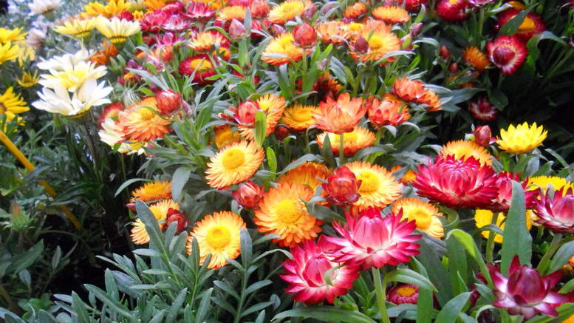
Садовий безсмертник, або геліхрізум пріцветніковий, — красива різновид сухоцвітів. Квітка відноситься до сімейства складноцвітих, яскравою представницею якого є всім знайома айстра.
Зустріти безсмертники в дикій природі можна у великій різноманітності, всього налічується приблизно 500 видів, серед яких знаходиться жовтий безсмертник піщаний, широко застосовуваний в народній медицині і є сировиною для традиційної медицини. Однак лише 30 видів безсмертників окультурені і вирощуються в садах.
Рід включає в себе безліч видів, що ростуть в Азії та Африці, які можуть бути багаторічними, однорічними або чагарниками середнього розміру.
Однорічні види широко культивуються для отримання сухоцвітів. У висоту рослина досягає 50-60 см, стебла прямі, жорсткі, сіро-блакитні, покриті довгастими листям того ж кольору, що і стебла. Цвітіння триває з весни до кінця літа поодинокими або зібраними в групи квітами різних відтінків. Багаторічні види зазвичай мають овальні або округлі сіро-зелені і навіть строкаті листя. При розмноженні безсмертника частіше використовують розсадний метод. Він прискорить вегетацію і цвітіння рослини. Особливо це актуально в регіонах з холодним кліматом. Культура погано реагує на зниження температури. Сходи можуть загинути від поворотних весняних заморозків. Розсадний спосіб виключає цей негативний фактор, тому що сіянці можна висадити на клумбу при встановленні теплої погоди. Посадковий матеріал безсмертника добре розвивається в стаціонарних умовах і швидко вкорінюється на відведеній ділянці.
На клумбу безсмертник визначають орієнтовно у віці близько трьох місяців. Терміни припадають на початок червня. За цими параметрами вираховують час посіву насіння на розсаду. Після закладки паростки безсмертника з'являються через 20 днів. До пікіровки проходить ще 2 тижні.

У початковий період вегетації приріст у рослини повільний, культура набирає зелену масу тільки при температурі не нижче +22 0C. Якщо помістити розсаду безсмертника в прохолодне приміщення з хорошим освітленням, вегетація сповільнюється, посадковий матеріал не витягнеться і не переросте. Час проведення робіт припадає на Березень (в більш холодному кліматі) і на Квітень (в регіонах, де нічні весняні температури рідко опускаються нижче нульової позначки).
Для посіву безсмертника на розсаду підходять спеціальні контейнери з пластику, можна використовувати тару з дерева. Ємності не повинні бути високими (досить 15 см), ширина ролі не грає. Для отримання великої кількості сіянців безсмертника контейнери беруть більш об'ємні. Якщо тара Нова, досить вимити її теплим мильним розчином і обполоснути. Якщо ємність вже використовували, після очищення її обробляють гарячою водою і розчином марганцю.
Важливо!Контейнери під безсмертник повинні бути оснащені дренажними отворами, інакше паростки можуть загинути. Грунт для посадки насіння безсмертника беруть суху і добре аеровану. Можна придбати готову суміш або зробити її самостійно з торфу, піску і комплексу мінеральних добрив. Для задовільної циркуляції повітря в субстрат додаю дрібну гальку. Перед закладкою в контейнери суміш прожарюють, тільки потім в холодний грунт вводять добрива.
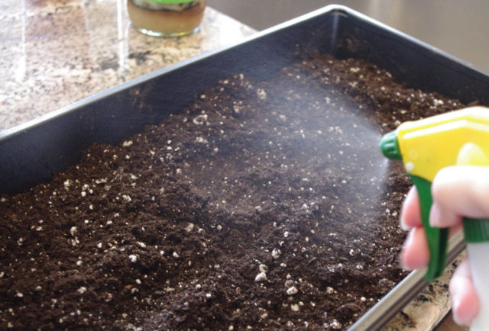

Перед посадкою грунт зволожують з розпилювача, тому що безсмертник погано реагує на перезволожений грунт.

Підготовлений матеріал безсмертника дезінфікують протигрибковим засобом, для цієї мети можна використовувати розчин марганцю. Послідовність посіву безсмертника:

1. Підготовленою сумішшю до краю наповнюють ємності.

2. Зверху грунт обприскують водою з додаванням азотного кошти.

3. Роблять поздовжні лінії, глибиною 0,5-1 см.

4. Сіють безсмертник довільно, тому що насіння у культури дуже дрібні і інтервал дотримати складно.

5. Злегка присипають ґрунтом, сильно поглиблювати не треба.
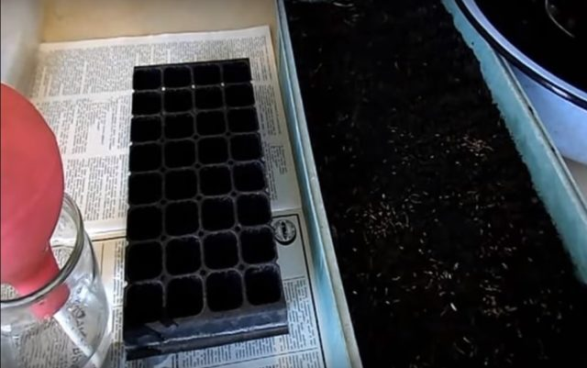

Насіння розсипають по поверхні і прикривають субстратом Контейнери зверху не накривають, тому що парниковий ефект небажаний. Постійна вологість ґрунту і повітря можуть погіршити проростання насіння.

Ємності з безсмертником ставлять в приміщення з температурою не нижче +20 0C. періодично зволожують грунт з пульверизатора, щоб не було застою води. Паростки з'являться через 3 тижні. Після цього ємності переставляють на сонячне місце, світловий день повинен бути не менше 15 годин. Якщо при посадці не застосовувалося азотне засіб, поросль удобрюють для стимуляції росту. Після появи трьох листочків із загальної маси вибирають сильні рослини і пікірують їх в окремі ємності. Для цієї мети підійдуть контейнери з осередками, торф'яні або пластикові склянки.
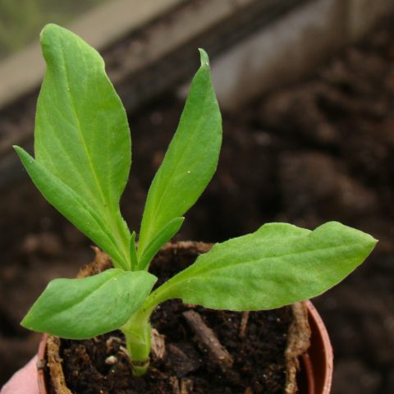

За два тижні перед висадкою на клумбу сіянці починають загартовувати Для цього їх виносять на відкрите повітря на 30 хв., поступово збільшуючи час перебування. Якщо на ділянці є теплиця, рекомендують залишити рослини там до посадки.

Визначити чітку дату посадки безсмертника складно, орієнтуються за погодними умовами. Закладку насіння у відкритий грунт на півдні можна провести в кінці квітня. У більш холодному кліматі - у другій половині травня. Сходи з'являться через 2-3 тижні і необхідно захистити їх від можливого зниження температури. У холодних регіонах можна посіяти безсмертник в той же час, що і в південних, але на ніч необхідно закривати грядку плівкою. Розсаду розміщують на ділянку теплих районів в кінці травня, в холодному кліматі садять у другій половині червня.

Доречи: зміцніла розсада садового безсмертника готова до пересадки до кінця травня. При сприятливих погодних умовах терміни зсуваються до середини місяця. Якщо почала цвісти яблуня, то заморозки не передбачаються, можна висаджувати розсаду. Перший час кущі краще накривати від нічного похолодання спеціальним матеріалом або пластиковими пляшками з прорізами для повітрообміну.

Як садити безсмертник:

▪ Вибрати сонячне безвітряне місце;

▪ Перекопати клумбу, додавши дрібний гравій, пісок, живильний перегній;

▪ Розбити лунки на відстані 30 см один від одного. Безсмертник росте кущем по кілька стебел, тому важливо забезпечити простір для активного росту;

▪ Не заглиблюйте рослини, залишайте той же рівень посадки.

▪ Мінеральні добрива вносяться в міру необхідності, залежить від ґрунту регіону.

Полити рослини після посадки і стежити, щоб земля не висихала, поки рослини не приймуться. Але пам'ятайте, що рясний полив безсмертники не люблять. Мульчирована земля деревним опилом, торфом або сухим листям допомагає утримувати вологу в землі.

У дикій природі безсмертник росте на сонячних місцях і сухому ґрунті. Ці умови створюють і для культурних сортів. Ділянка визначають тільки відкритий, тому що в тіні вегетація слабка і цвісти рослина не буде. Склад ґрунту ролі не грає, основна умова-це добре дренований ділянку. Місце з застоєм води не підходить, на такій ділянці безсмертник загине. Перед посадкою землю перекопують, додають компост або добрива для квітучих культур.
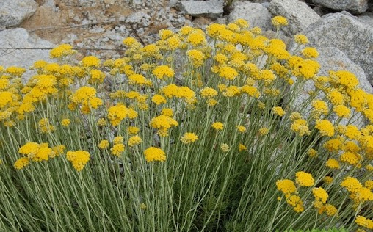

У природному середовищі рослина поширена на лугових височинах або кам'янистих грантах

Насіння в грунт висівають за тим же принципом, що і на розсаду. Якщо грунт викликає сумнів в плані вологості, а сорт безсмертника багаторічний, то на дно лунки кладуть дренаж, для цього підійде Дрібна галька. Корінь закривають повністю. Після посадки, культуру добре поливають.
Безсмертник-посухостійка рослина, яка тривалий час може обходитися без поливу, особливо під час цвітіння. Рослині достатньо опадів. Якщо сезон посушливий, полив проводять до початку цвітіння, щоб грунт не пересихала невеликим об'ємом води. Періодичність процедури - 2 рази на тиждень. Підживлення для однорічних сортів особливої ролі не грає. Якщо грунт убогий і зовні безсмертник виглядає слабким, вносять органічні добрива (краще в рідкій формі).

Прополка входить в умови агротехніки. Вона носить багатофункціональний характер, позбавляє ділянку від бур'яну і збагачує кореневу систему киснем. Періодичність залежить від інтенсивності росту бур'янів. Важливо!Бур'яниста рослинність часто стає причиною розвитку інфекції. Також не можна допускати ущільнення верхнього шару ґрунту, тому що аерація життєво необхідна безсмертнику.

У підгодівлі потребують тільки багаторічні види, однорічники не потребують додавання мінеральних і органічних добрив, особливо якщо висаджені в багатий органікою, живильний грунт. На це варто звернути увагу при виборі сорту. Для багаторічників важливо внесення рідких добрив для підтримки тривалого цвітіння. Вносять 3 рази за рік: березень, червень, вересень.

Підійде рідкий компост, приготований за рецептом:

1 частина коров'яку на 10 частин води;

Настояти протягом 10 днів, процідити, розводити з водою 1:10, поливати 1 л на 1 м. кв.

Для підтримки естетичного вигляду сухі і опале листя прибирають. Прополюють від бур'янів. Обробляти пестицидами від сміття не рекомендується, можуть пошкодитися коріння і вся рослина в цілому.

Хворіє культура дуже рідко і то, якщо розташована в тіні або на перезволоженому ґрунті. При несприятливих умовах для зростання можливий розвиток білої іржі. Якщо культура багаторічна, її краще обробити бордоською рідиною і перенести на інше місце. Однорічні сорти практично не хворіють. У разі виявлення проблеми обробляють безсмертник будь-яким протигрибковим препаратом. З шкідників культуру вражає попелиця і гусениці практично всіх садових шкідників. У профілактичних цілях навесні обприскують рослини хімікатами.
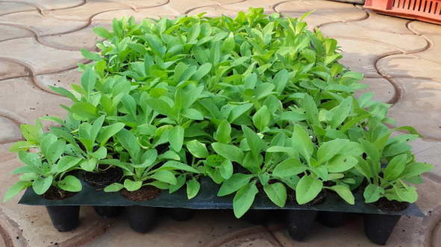

У природі рослина віддає своє насіння навесні, а проростають вони тільки через рік.

Садовий квітка безсмертник геліхрізум або цмин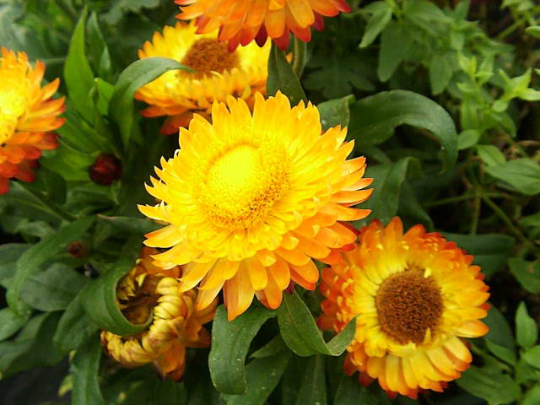

Безсмертники мають особливу ауру. Їх прийнято вважати символом вічної пам'яті про померлих. Часто висаджуються в меморіалах та інших пам'ятних місцях.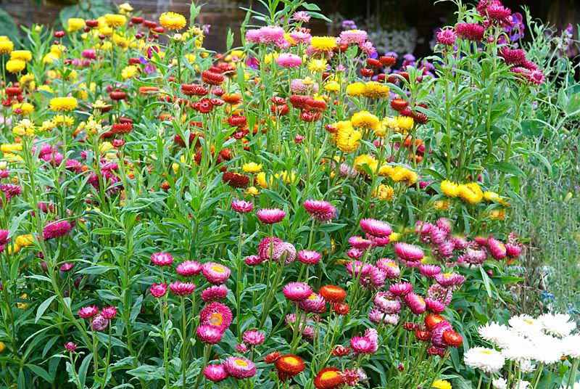
Безсмертник відмінно виглядає поруч зі стіною або на тлі будівлі, клумба буде радувати око до випадання снігу і в перші дні після сходу снігу.